中共罗定市委组织部

罗组干〔2022〕339号

关于曾祥荣、陈金兴同志免职的通知

各镇（街）党委，市委各部委，市直各单位党组（党委），市各人民团体党组：
市委决定：
免去曾祥荣、陈金兴同志的市应急管理局党委委员职务。

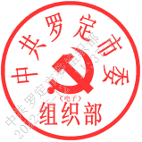
中共罗定市委组织部
2022年4月28日

抄送：云浮市应急管理局党委；
市委常委、副市长，市人大、市政协主要负责同志。
中共罗定市委组织部办公室 2022年4月29日印发

